MOTION FRÅN SÖDERKÖPINGSINITIATIVET
2023-01-19

Biologisk mångfald i Söderköping
Biologisk mångfald spelar en avgörande roll för naturens grundläggande funktioner, så som pollinering och rening av luft och vatten. Att värna biologisk mångfald är livsviktigt och bidrar till hållbar utveckling för kommande generationer. Det finns även en tydlig koppling mellan biologisk mångfald och klimat. En artrik och varierad natur är ett skydd mot klimatförändringar.
Forskare är överens om att pågående utarmning av biologisk mångfald är alarmerande. FN:s panel för biologisk mångfald har slagit fast att förlusten av djur och natur är lika stort hot mot människan som klimatförändringarna. Forskarnas slutsatser har influerat förändringstänkande på alla nivåer och delar av samhället, näringslivet, föreningslivet och bland medborgare. Inom kommuner finns många exempel på enskilda insatser som stärker och värnar den biologiska mångfalden. Vissa kommuner har även tagit ett samlat grepp på området i form av mål, strategier och handlingsplaner.
Från dessa utgångspunkter och inspirerade av bifogat idédokument föreslår vi att Kommunfullmäktige beslutar:
- Att kommunens översiktsplan kompletteras med en ”Blågrön strukturplan”, som innefattar mål och strategier för att stärka biologisk mångfald inom kommunen.
- Att Handlingsplan för biologisk mångfald tas fram där det beskriv åtgärder för att uppnå mål och strategier formulerade i den ”Blågröna strukturplanen”. Exempel på aktiviteter i handlingsplan kan vara:

  - Att skapa ”Mångfaldskartor” som tydliggör status och potential avseende biologisk mångfald. Kartorna bör göras tillgängliga för kommunens medborgare.
  - Att kommunala gräsytor konverteras till ”Mångfaldsytor” (ängar eller odlingar med nektarrika växter). Att minska ytor som maskinklipps sparar kommunala medel.
  - Att anlägga Mångfaldsytor på skolgårdar, vilka kombineras med pedagogiska inslag om förekommande arter och den biologiska mångfaldens vidare betydelse.
  - Erfarenhetsutbyte med andra kommuner för att fånga upp goda exempel och få möjligheter att ”lära av den bäste”.
  - Att skapa en Referensgrupp/utvecklingsråd där medborgare med intresse för området kan tillföra värdefull kompetens i arbetet med handlingsplanen.

För Söderköpingsinitiativet:
Ellen Friberg, Anne-Louise Kroon, Elias Ljungkvist, Erik Ehn
(Bygger på idéer och kunskap från medlemmar och aktiviteter i Söderköpings Naturskyddsförening samt S:t Ragnhilds trädgårdsförening.)
För inspiration, se efterföljande bilaga Handlingsplan för biologisk mångfald.

Bilaga: Biologisk mångfald i Söderköping
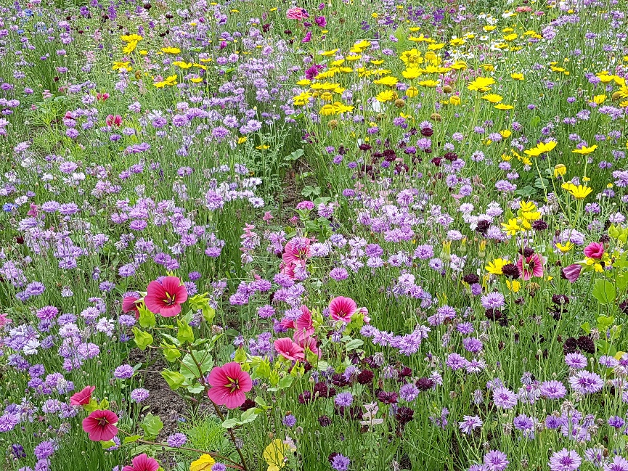
Äng invid E22 strax söder om bron över Göta kanal.
Biologisk mångfald har avgörande betydelse för klimatet och hållbarheten! Om detta är vetenskapen enig. Söderköpings kommunen bör tar fram en särskild handlingsplan för området. Planen bör fokusera på hur man värnar den biologiska mångfalden samt säkerställer att frågan beaktas i alla relevanta utvecklingssammanhang. Hela kommunen berörs liksom samspel med angränsande kommuner. Dock är de blågröna tätortsdelarna speciella och kräver mer intrikata överväganden. Nedanstående enkla förslag inriktas primärt på staden Söderköping, men kan även appliceras på andra kommundelar.
I många svenska kommuner pågår särskilda insatser inom området. Erfarenhetsutbyte kan ge goda exempel och möjligheter att ”lära av den bäste”. Stockholms stad har en intressant ”Handlingsplan för biologisk mångfald”, som väl anknyter till kommunens övriga styrdokument. Trots de stora skillnaderna i förutsättningar kan man konstatera att huvuddragen och många aspekter även är applicerbara på lilla Söderköping! I anslutning till förslagen nedan finns det i kommentarrutorna hänvisning till hur aspekten behandlas i ”Stockholmsexemplet”.
1 Biologisk mångfald – varför så viktigt?
”Begreppet biologisk mångfald är ett samlingsbegrepp för all den variation som finns mellan och inom arter och livsmiljöer på jorden. Den biologiska mångfalden spelar en avgörande roll för naturens grundläggande funktioner, så som pollinering och rening av luft och vatten.” (Naturskyddsföreningen)
Forskare är överens om att utarmningen av biologisk mångfald är alarmerande. Våren 2018 gav FN:s panel för biologisk mångfald (IPBES) ut en rapport, som slog fast att förlusten av djur och natur är lika stort hot mot människan som klimatförändringarna. Det finns en tydlig koppling mellan biologisk mångfald och klimat. En artrik och varierad natur är ett skydd mot klimatförändringar.
2 Viktig grund för kommunens gröna strukturplan
Enligt kommunens översiktsplaner ska en grön strukturplan tas fram. Mål, strategier och insatsområden för stärkt biologisk mångfald bör vara en viktig del i en sådan plan.
Översiktsplanerna slår fast att planbeslut grundas på avvägningar mellan mål för hållbarhet, attraktivitet och tillväxt. Åtgärder för att stärka den biologiska mångfalden är fundamentala för hållbarhet. Genom att höja naturvärdena bidrar de till kommunens attraktivitet. Besöksnäringen gynnas men även andra näringar. Det kan även påverka intresset för att bosätta sig i kommunen och bidrar därigenom till även tillväxten. Översiktsplanerna lyfter fram det blågröna stråket som viktigt kännetecken för kommunen. Skärgården, landskapen längs åarna, naturreservatet Ramunder och kanalområdet sätter särskild prägel på detta stråk. Den detaljerade översiktsplanen för staden identifierar ett antal ”magneter”. Insatser för ökad biologisk mångfald kan öka attraktionskraften hos var och en av dessa.
Den nya E22-sträckningen ger ett speciellt tillfälle att förstärka kommunens blågröna profil. En blågrön vision kan formuleras som inledning av den gröna strukturplanen.
I Stockholm använder man begreppet blågrön infrastruktur. Handlingsplanen för biologisk mångfald konkretiserar i 5 strategier hur staden skall arbeta med etappmål satta i miljöprogrammet:
- Lyft fram prioriterade arter och naturkvalitet.
- Uppmärksamma biologisk mångfald i stadens processer.
- Genomföra strategiska förstärkningsåtgärder
- Utveckla kunskap och kommunikation i stadens förvaltningar och bolag
- Utveckla verktyg, som underlättar samverkan och genomförande

3 Kartor för biologisk mångfald
Specialkartor bör tas fram till stöd för diskussioner kring skydd och utveckling av den biologiska mångfalden i kommunen. Denna typ av kartmaterial behövs avseende hela kommunen, men särskilda delkartor med större skala behövs för tätorterna. Det är viktigt att klassificera områdens potential för ökad biologisk mångfald men också befintliga ”mångfaldsområden” (naturreservat, ängsmarker, våtmarker, trädgårdsdominerade områden, parker, koloniodlingar etc.).
Strategi 5: Utveckla verktyg, som underlättar samverkan och genomförande.
Bl. a: digitala kartor, indikatorer på tillstånd, visualisering.
4 Brett engagemang för en mångfald av insatser
Specialistinsatser för vård av naturreservat, särskilda skyddsområden, biotopskydd, skydd av hotade arter, våtmarksprojekt etcetera behandlas i särskild ordning. Enkla åtgärder, kan vinna ett brett engagemang bland kommunens medborgare.
Blomsterrika naturängar har minskat kraftigt till följd av modernt skogs- och jordbruk. Detta har kraftigt hämmat bestånden av bland annat fjärilar, humlor, solitärbin och andra insekter. Eftersom dessa utgör viktiga pollinatörer hämmas skördarna. Insikterna om hoten mot insekterna finns hos många och har bland annat utmynnat i Naturskyddsföreningens kampanj ”Rädda bina!”.
Insikterna har lett fram till att många aktörer, inte minst i andra svenska kommuner, börjat konvertera små grönytor till ”miniblomsterängar”. Detsamma gäller många trädgårdsintresserade, som låter del av egna tomten ”förvildas”/utvecklas till ”miniäng” eller satsar på nektarrika odlingar. Föreningar, litteratur, tidskrifter, föredrag och utställningar kring trädgårdsteman är rika på uppslag kring ämnet. S:ta Ragnhilds trädgårdsföreningen anordnade förra året ett uppskattat fördrag med hortonom Christina Winter tillsammans med Naturskyddsföreningen och kommunen som hette Trädgårdsmyller – att skapa en insektsträdgård. Inom förskolor/skolor finns allt fler exempel med miniängar på del av skolgården kombinerade med pedagogiska inslag. Riksförbundet Svensk Trädgård, där S:ta Ragnhilds trädgårdsförening ingår, har tagit fram särskilda paket till stöd för skolor att väcka barn odlingsintresse. Vid Korskullen i Söderköping finns ”Barnens trädgård” med ett särskilt inslag ”Barnens sommaräng” samt nektarrika odlingar. Den film som gjordes vid anläggningen har nu haft över 1 000 visningar på youtube, http://st-ragnhilds-tradgard.se/tradgardstraffar-digitalt-med-film/konsten-att-anlagga-en-barnens-sommarang/

Till år 2023 har kommunen på initiativ och med hjälp av S:ta Ragnhilds trädgårdsförening sökt medel från LONA för att genomföra en gemensam utbildningsinsats av kommunpersonal, ideella medverkande från S:ta Ragnhilds trädgårdsförening samt Naturskyddsföreningen att bekämpa invasiva arter. På flera håll i landet har de invasiva främmande växter tagit över och konkurrerat ut våra naturligt förekommande växter vilket är ett stort hot mot den biologiska mångfalden. Ansvaret ligger hos Naturvårdsverket, länsstyrelser och kommuner. Att identifiera och bekämpa dessa arter är angeläget och i projektet ingår bredare informationsinsatser i kommunen där föreningslivet och kommunen samverkar. Riksrevisionen är kritisk i sin rapport Skr. 2022/23:23 om bland annat kommunernas arbete https://www.regeringen.se/rattsliga-dokument/skrivelse/2022/11/skr.-20222323/. Med projektet finns möjlighet att förbättra arbetet på ett unikt och effektivt sätt.

Strategi 4: Utveckla kunskap och kommunikation i stadens förvaltningar och bolag.
Bl. a framhålls:
- Intern och extern utbildning och kunskapsutbyte.
- Kommunikation med invånarna om hur man jobbar med biologisk mångfald och hur invånarna själva kan bidra.
- Interna målgrupper inom stadens skolor o förskolor.
- Utökat samarbete med skolor, vilket bidrar till invånarnas engagemang o kunskap om biologisk mångfald.
- Odlingsprojekt på skolgårdar.
- Kontakter med engagerat föreningsliv t ex koloniträdgårdsföreningar, natur- o miljöorganisationer, biodlarföreningar.
- Informationsskyltar.
- Årlig temadag ”Biologisk mångfald”.
- Framlyftning av goda exempel.

Exemplet Hjörring.
Hjörring i Nordjylland (https://hjoerring.dk) driver ett inspirerande projekt ”Naturkommunen blomstrer vildt”, som blev TV-programmet ”Giv os naturen tilbage” (https://naturkommunen.dk/giv-os-naturen-tilbake/). På SVT sändes det 2021 under namnet ”Ge oss naturen tillbaka”. Programserien kan nås via t ex streamingtjänst. Idéerna finns på hemsidan https://Naturkommunen/Din Natur/ . Här finns en hel del att hämta till grönare profilering av Söderköping.
5 Ängsinslag i offentliga grönområden
Kraftnätsgator, vägrenar, rondeller, strandområden längs kanalen och åarna är exempel på ”infrastrukturområden” där gräsytor delvis kan omvandlas till ängsodlingar. I Söderköping finns exempel på dekorativa miniängar, som kommunen anlagt utmed stadens infarter. Naturskyddsföreningen har därtill åtagit sig vård av en äng vid Husby. Men det finns ytterligare markområden med potential för ökad biologisk mångfald. Vid en vandring utmed stadens grönområden finns många ställen där man kan ifrågasätta om maskingräsklippning är nödvändig. Säkert finns möjligheter att anlägga många småängar. Om möjligt bör dessa bilda sammanhängande stråk/”spridningskorridorer”.
Värdet av sammanhängande blågrön infrastruktur framhålls.
Strategi 1: Lyft fram prioriterade arter och naturkvalitet.
Bl. a: pollinerande insekter och blommande ängsmarker
Strategi 3: Genomföra ekologiska förstärkningsåtgärder.
Bl. a: identifiera gräsmarker med potential att restaureras och skötas som blomsterängar

6 Parkutveckling
Söderköping saknar en riktig stadspark frånsett Brunnsparken. Därför framstår de grönområden som omger vattendragen genom tätorten som viktiga att skydda mot ytterligare exploatering. I stället bör dessa områden parkutvecklas och helst så att den biologiska mångfalden stärks.
Särskilt underlagsdokument: Riktlinjer för grönare Stockholm. Bl. a:
- Parker, naturområden o vattendrag har avgörande roll för att uppnå hållbar tillväxt o allt större roll för att möta utmaningar som ett förändrat klimat innebär.
- Parkers betydelse t ex för att sänka temperatur vid varmt väder, ta emot och infiltrera dagvatten vid häftiga regn.
- Vikten av medborgardialog vid parkutveckling.
- Värdet av gröna promenader längs vattendrag.
- Viktigt att kunna uppleva vattenrum med långa utblickar.
- Gröna och blå karaktären en central del av identitet för invånare och besökare.

Strategi 1: Lyft fram prioriterade arter och naturkvalitet. Bl. a:
- Närheten till natur- o parkområden, blommande koloniträdgårdar o vattenmiljöer är en kvalitet som uppskattas av många.
- Stränder med riklig vegetation t ex träd som har grenar o rötter ner i vattnet är viktiga lek- och ståndsplatser för många av våra fiskar.
- Vegetationsklädda stränder är ledlinjer för spridning o återkommande förflyttning hos många landväxter och djur.

Strategi 3: Genomföra ekologiska förstärkningsåtgärder. Bl. a:
- Se till spridningsfunktionerna vid stadsutveckling, undvika fragmentering o barriäreffekter
- Förstärka stränder som viktiga livsmiljöer och spridningsvägar

7 Utökade koloniodlingar
Forskare menar att koloniodlingar ger cirka 5 gånger så stor biologisk mångfald som ett parkområde. Området mellan Skepparvägen och kanalen skulle i samarbete med kanalbolaget kunna förvandlas till ett idealiskt koloniområde. En bra förebild finns längs Stångån i Linköping. Odlingsområdet skulle samtidigt utgöra ett vackert blickfång för båtfarare, flanörer och cyklister. Alternativ användning till hårdytor (bostäder eller parkeringsytor) är olämpligt.
Strategi 1: Lyft fram prioriterade arter och naturkvalitet
Bl. a:
- Närheten till natur- o parkområden, blommande koloniträdgårdar samt stränder o vattenmiljöer är en kvalitet som uppskattas av många
Strategi 3: Genomföra ekologiska förstärkningsåtgärder
Bl. a:
- Uppmuntra odling, som gynnar pollinatörer under hela växtsäsongen i koloniträdgårdar, trädgårds- o gårdsmiljöer

8 ”Sveriges längsta sommaräng”
Sveriges längsta fastighet är Göta Kanal. Stränder och grönområden längs kanalbankerna framstår som en betydande potential för ängsutveckling. I samband med pågående renovering av kanalsträckningen genom vår kommun har frågan aktualiserats. Naturskyddsföreningen i Söderköping sonderad 2019 med kanalbolagets ledning eventuella möjligheter att på sträckan Tegelbruket – Mem anlägga ett stycke äng. Läget var då extra gynnsamt med tanke på att marken då var befriad från grässvål. Kanalbolaget ställde sig positivt att tillhandahålla lämpligt markområde under förutsättning att anläggningsprojekt kunde organiseras.
Värdet av sammanhängande blågrön infrastruktur
Strategi 1: Lyft fram prioriterade arter och naturkvalitet
(Se pkt 5 Ängsinslag i offentliga grönområden)
Strategi 3: Genomföra ekologiska förstärkningsåtgärder
(Se pkt 5 Ängsinslag i offentliga grönområden.)

